Tízszeres szennyezést okoz egyetlen avarkupac elégetése – a HungaroMet mérése is rámutat, mennyire veszélyes az őszi avarégetés
Ősszel ismét füstbe burkolóznak a kertek, pedig ma már pontosan tudjuk, mit okoz az avarégetés. A HungaroMet Nonprofit Zrt. mérései szerint egyetlen zsáknyi avar elégetése is tízszeresére növeli a levegő részecskeszennyezettségét. Kutatások igazolták, hogy a füstben pedig rákkeltő és mérgező vegyületeket is találhatunk. A jó hír: az avar nem szemét, hanem értékes tápanyag. Komposztálva, talajtakaróként visszakerülhet a természet körforgásába – füst nélkül, tiszta levegővel.
Szerzők: Hidvégi Edit gyermek- és felnőtt tüdőgyógyász, Budai Allergiaközpont és Varga Judit, a HungaroMet Magyar Meteorológiai Szolgáltató Nonprofit Zrt. levegőminőség-védelemmel foglalkozó munkatársa.
Ha ősz, akkor megszokott látvány a kertvárosok és falvak fölött gomolygó fehér füst – az avarégetésé. Sokan még ma is úgy tesznek, ahogy egykor nagyapáink, pedig ma már pontosan tudjuk, mekkora károkat okoz ez az ártalmatlannak hitt szokás. Az avar füstje ugyanis komoly kockázatot jelent, hiszen a levelek magas víztartalma és tömörödöttsége miatt az égés soha nem tökéletes, és így a levegőbe rengeteg egészségre káros vegyület kerül. A HungaroMet legutóbbi mérései most számszerűen is rámutattak, milyen mértékű légszennyezést okoz egyetlen avarkupac elégetése.
Az avarégetés részecskeszennyezésének mérése
A HungaroMet Levegőtisztaság-védelmi Referencia Központjának munkatársai 2025. szeptember 30-án – a részecskeszám mérő műszerek tesztelésének részeként - megvizsgálták, mekkora részecskeszennyezést okoz az avarégetés. A kísérlet során egy zsáknyi, körülbelül 100 liter avart gyújtottak meg, és egy órán keresztül figyelték a levegőminőség változását. A tűzrakóhelytől mintegy húsz méterre elhelyezett mérőkocsiban a levegő részecskeszennyezettségét (PM10 és PM2,5 frakciókat), valamint külön készülékben a részecskeszámot mérték. A mérés idején enyhe, változó irányú szél fújt, ami időnként a füstöt a mérőműszerek felé sodorta.
Az eredmények egyértelműek voltak: amikor a füst elérte a mérőberendezéseket, a részecskék száma és koncentrációja több mint tízszeresére nőtt az alapszennyezettséghez képest. A füstben végig magas volt a kisebb részecskék, a PM2,5 frakció aránya, amelyek az emberi egészségre károsabbak, hiszen mélyebben bejutnak a légzőrendszerbe, esetenként akár a véráramba is.
A HungaroMet kísérletének tanulsága világos: az avarégetés lokálisan és aktuálisan jelentős mértékben megemeli a részecskeszennyezettség szintjét.
Mi kerül a levegőbe, amikor avart égetünk?
A levelek és gallyak elégetésekor keletkező füst nemcsak kellemetlen szagú gázokat tartalmaz, hanem több tucat, részben mérgező, részben rákkeltő vegyületet is. Ezek egy része közvetlenül az égés során, másik részük a füstben található anyagok kémiai reakciójával keletkezik. Több csoportra oszthatók.
Vannak gázok, melyek termikus folyamatok, biomassza (tökéletlen) égetése során mindig keletkeznek. Ilyenek a szén-dioxid (és metán), melyek klímahatásukról ismertek, vagy az egészségre rendkívül ártalmas szén-monoxid, amely megakadályozza, hogy a vér oxigént szállítson és nagyobb mennyiségben halálos lehet.
Az égés során a szerves anyagokból különféle gázok és gőzök szabadulnak fel, ezeket nevezzük illékony szerves vegyületeknek (VOC-oknak) és félig illékony vegyületeknek (SVOC). Ezek közül kiemelhető a formaldehid, mely az egyik legismertebb rákkeltő anyag, orr- és torokrákkal, valamint leukémiás megbetegedésekkel hozható összefüggésbe; valamint a policiklusos aromás szénhidrogének(PAH-ok) csoportja, benne például a benz(a)pirén, amely rákkeltő és mutagén, vagyis a sejtek örökítőanyagát is károsítja.
A füstben legnagyobb mennyiségben kisméretű részecskék találhatóak, legfontosabb méretfrakcióikat a szaknyelv PM10-nek és PM2,5-nek nevezi. Ezek 10, illetve 2,5 mikrométernél kisebb átmérőjű részecskék – olyan aprók, hogy egy emberi hajszál keresztmetszetén 5-7 darab PM10 és négyszer ennyi PM2,5 fér el. A levegőben lebegnek, belélegezve mélyen bejutnak a légzőrendszerbe, akár a véráramba is. Veszélyességüket jelentősen megnöveli, hogy felszínükön „magukkal viszik” a füst egyéb rákkeltő, mérgező vegyületeit.
Az Egészségügyi Világszervezet (WHO) szerint a legnagyobb környezeti veszélyt a levegőben található fő légszennyezőanyagok közül a PM2,5 jelenti az emberi egészség számára: növeli a szív- és érrendszeri, valamint a légzőszervi betegségek miatti halálozást. A részecskék összetevői között szerepel elemi szén (EC); különböző szerves vegyületek keverékéből, köztük rákkeltő és irritáló anyagokból álló szerves szén (OC); valamint nyomelemek, köztük nehézfémek és más mérgező elemek (pl. ólom, kadmium, arzén).
Összességében kicsi, helyben mégis nagy gond az avarégetés
Mint minden kibocsátó forrás, az avarégetés hatását is becsüli a HungaroMet által évente összeállított légszennyező anyag kibocsátási leltár (IIR). Könnyen belátható, hogy nem egyszerű megbecsülni ezt az értéket, hiszen nem mérhetjük egyesével az avartüzeket. Módszertanuk egyrészt KSH által gyűjtött, kerttel rendelkező háztartások számára vonatkozó, valamint a kerti hulladék szelektív gyűjtéséről szolgáltatott adatokra; a magyar lakosság hulladékégetési szokásairól szóló felmérésekre (Kantar Hoffman LTD, Levegő Munkacsoport, Szegénység Elleni Hálózat); valamint a Miskolci Egyetem vizsgálataira épül. Ezek alapján feltételezték, hogy a kertekben maradó (azaz nem szelektíven gyűjtött) kerti hulladék mennyiségének a lakosság a 19 %-át égeti el.
A legfrissebb, 2023. évre vonatkozó jelentés szerint országos viszonylatban az avarégetésből származó éves részecskekibocsátás mindössze 2% körüli, és mint az alábbi grafikonon látszik, trendje csökkenő (természetesen korrelál az elégetett avar/zöld hulladék mennyiségével).
Az általános légszennyezettséghez éves szinten tehát csekély a hozzájárulása, viszont helyi szinten és aktuálisan jelentős egészségi kockázati tényező.
A légszennyezés a tüdőtől az agyig hat – és minden életkorban veszélyes
Az ENSZ egészségügyi bizottsága a nem fertőző krónikus betegségek kiváltói között a helytelen táplálkozás, mozgásszegény életmód, alkoholizmus és dohányzás mellett kiemelte a légszennyezés jelentős oki szerepét. Érvényes ez a bennünket körülvevő levegő minőségére mind kültéren, mind a házon-lakáson belül, minden életkorban: az újszülöttől az aggastyánig. Nemzetközi adatok szerint a krónikus légúti betegségekből eredő halálozás feléért, a szív-érrendszeri halálozás negyedéért a légszennyezés a felelős. A levegőben levő káros anyagok egyik fő komponense a részecskeszennyezés (PM10 és PM2,5), ami többek között az erdőtüzekből, és más, szándékos égetésből származik. Hazánkban az országos éves összes közvetlen PM2,5 kibocsátás több mint háromnegyedéért a lakossági szilárd tüzelés felel.
Magyarázni sem kell, hogy a bennünket körülvevő levegőben levő szennyező anyagok károsítják a légutakat: az orrban és a garatban irritációt válhatnak ki, de az alsóbb légutak (a légcső és a tüdőben levő hörgőrendszer) nyálkahártyája is begyullad. A hörgők védekezése, hogy váladékot termelnek, ami köhögésre ingerli a beteget. Ebben a váladékban szívesen megtelepszenek a baktériumok, amelyek tovább fokozzák a gyulladást, és sárgássá vagy zöldessé teszik a köpetet — ebben az esetben antibiotikus kezelést is igényelhet a beteg.
A nyálkahártya csillói is megbénulnak a légszennyezés miatt, akárcsak a dohányfüsttől. Így nem tudják a „takarító” funkciójukat ellátni. Eredetileg az lenne a feladatuk, hogy a tüdő távolabbi részeiből a felszínre hozzák az ott megtermelt váladékot. De ha a köpet mennyisége megnő, tapadóssá válik, a csillók nem képesek azt megfelelő ütemben felfelé továbbítani. Így nagyobb az esély valamilyen légúti gyulladás kialakulására. Ha valakinek eleve volt valamilyen légúti betegsége (pl. asztma, COPD, hörgőtágulat stb.), akkor a tünetek a szennyezett levegő beszívását követő 1-2 órán belül romlanak, a beteg többet fog köhögni, megnő a köpet mennyisége és nehézlégzés, fulladás is jelentkezhet. Jó esetben elég az otthoni kezelés, de nagyobb baj esetén még kórházba is kerülhet az illető.
A kisgyermekek immunrendszere még éretlen, a légúti fertőzések emiatt nagyon gyakoriak náluk. Akik közösségbe járnak, ott a vírusfertőzések mindennaposak, de azoknál, akik szennyezett levegőjű környezetben élnek, a sok betegség hatványozottan jelentkezik. A levegőminőségi mérések adatai alátámasztják azt, hogy az ország bizonyos területein, egyes városokban összefüggenek ezek az adatok a gyermekek légúti betegségeinek gyakoriságával. A gyerekek tüdeje érzékenyebb a légszennyezésre, mint a felnőtteké, hiszen kb. 4-5 éves korig még fejlődik a tüdő. Ezért az ilyen korban kialakult gyakori hörghurut kihat a későbbiekre is és csökkenni fog a légzésfunkciós értéke felnőttként. Kimutatták, hogy növekszik a légúti allergiahajlam is, többen lesznek asztmások az ilyen településen felnövők közül. Akinél pedig már kialakult az asztma, a levegő minőségének romlása akut asztmás rohamot is kiválthat.
Hogyan hat a légszennyezés a szív- és érrendszerre? A nagyobb, 10 µm-es részecskéket az orrszőrök kiszűrik, de a kisebb részecskék (PM2,5) lejutnak a legutolsó hörgőcskékhez és léghólyagokhoz is, azokat irritálják és gyulladásos folyamatokat indítanak be a légutakban. Kisebb részük akár a vérkeringésbe is bejuthat, ahol az ereket és a szívet is károsítják. Ezen kívül oxidatív stresszt és genetikai károsodást is kiválthatnak, gyengítik az immunrendszert. Különleges megfigyelés, hogy szintén áttételesen, de a légszennyezésnek szerepe lehet a demencia kialakulásában is.
Szabad egyáltalán avart égetni?
A fentiek szerint tehát avart égetni káros, de sokak számára kérdéses az is, hogy szabad vagy nem szabad. Elég sok a bizonytalanság és félreértés ebben a témában, érdemes pár sorban kitérni az avarégetéssel kapcsolatos szabályokra.
A zöldhulladék-begyűjtő rendszerek bevezetése után több város, település betiltotta az avarégetést, Budapesten például 2012 óta tilos. 2020-tól a kormányzat is kivezetni tervezte a helyi önkormányzatoknak adott lehetőséget az általános tiltás alóli felmentésre, ezt kommunikálta is, de végül benne hagyta a szabályozásban. A bizonytalanságot ezek a módosítások és visszavonások okozzák.
Mik hát a hatályos szabályok? Az avar és kerti hulladék égetése fő szabályként az ország teljes területén tilos. A környezetvédelmi törvény azonban lehetőséget ad a települési önkormányzatok képviselő testületeinek arra, hogy helyi önkormányzati rendelet megalkotásával – melyben rögzítik a részletes szabályokat (mikor, milyen időjárási körülmények között vagy egyéb feltételek mellett végezhető) – illetékességi területükön belül megengedjék az avar égetését. (Ez volt az a felhatalmazás, melyet először megvont, majd mégis meghagyott a kormányzat.)
Ha tehát valaki avart tervez égetni a kertjében, tájékozódnia kell a helyileg illetékes önkormányzatnál, hogy az rendelkezik-e avarégetési rendelettel. Ha igen, akkor az abban foglalt szabályok betartásával megteheti – ha nem, akkor avart égetni tilos! A szabály megsértéséért akár 300 000 Ft-os büntetés járhat!
Avarból élet – így válik a hulladékból erőforrás
De nemcsak a bírság elkerülése miatt érdemes elkerülni az avar égetését. És nem is csak az egészségünkre gyakorolt káros hatásai miatt.
Az avar érték! A természetes körforgás része. Táplálékul szolgál a talajban élő élőlényeknek, döntő szerepet játszhat bizonyos bonyolult ökoszisztémák fenntartásában. A lehullott falevelek táplálékforrást jelent sok rovar számára, menedéket adnak nekik (a sündisznók is hibernálódnak benne télire). Később aztán – tavasszal – ezek a rovarok táplálékforrásként szolgálnak a madarak és más állatok számára, hozzájárulva az ökoszisztémák bonyolult kapcsolatrendszerének fenntartásához.
Gyulai Iván szerint: „A legmegfelelőbb bánásmód, ha a falevél ott marad, ahová lehullik. A körülményektől függően, tavaszra minden kezelés nélkül eltűnik, erről a talajélet gondoskodik. A földi giliszták behúzgálják a járatukba, mikrobák segítségével megkorhasztják, elfogyasztják, összekeverik a talaj agyagásványaival, majd ürülékként (casting) kirakják a felszínre. A fának szüksége van a levelére, táplálék formájában visszatér hozzá!”
Nagy kár hát, ha füstbe megy.
Mit tehetünk avarégetés helyett? Számos lehetőség áll rendelkezésünkre.
Legegyszerűbb otthagyni a lehullott leveleket a fa alatt (nyilván a járdák, utak tisztaságáról gondoskodni kell a balesetveszély elkerülése érdekében). Ha a gyepes terület megóvása a cél, elég arról is csak a fák alá behúzni a lehullott leveleket.
Érdemes letakarni vele a virág-, konyhakerti vagy egyéb ágyásokat. A mulcsolás célja alapvetően a talajnedvesség megőrzése, a talajtömörödés és talajkopás megakadályozása, a gyomosodási nyomás csökkentése, a talajfelszín szélsőséges napi hőingásának kiegyenlítése, a tápanyag kimosódás mérséklése, de lebomlásával hozzájárul a televény talajréteg megújításához.
Felhalmozhatjuk az avart, nyesedéket a kert egy eldugottabb részén, esetleg a kerítés mellett. Egy-két év alatt a kisebb ágak is elkorhadnak, lebomlanak. A nagyobb ágakat kiszáríthatjuk, és nyári sütögetéskor vagy fatüzelésű kályhában elégethetjük.
Komposztálhatunk. Bár sokak számára elsőre bonyolult műveletnek tűnhet, érdemes belevágni. Számos forrásból tanulhatunk hatékony technikákat; vásárolhatunk komposztáló ládát vagy keretet, de magunk is összeeszkábálhatunk egyet (esetleg rákérdezhetünk, az önkormányzatunk oszt-e ingyenesen a lakosainak), vagy csak kupacba halmozhatjuk a komposztálni szánt zöldhulladékot.
Ha nincs kedvünk, alkalmunk élni ezekkel a lehetőségekkel, elszállíthatjuk a keletkező kerti zöldhulladékot. A legtöbb városban működik zöldhulladék begyűjtési rendszer. Van, ahol külön kukát, van, ahol (biológiailag lebomló) zöldhulladékgyűjtő zsákokokat adnak. Sokhelyütt van mód ingyenes elszállításra, illetve zöldhulladékgyűjtő zsákok igénylésére is, érdemes tájékozódni a helyi lehetőségekről.
A levegő tisztaságának és így egészségünknek a megőrzése közös érdekünk. Az avarégetés elhagyásán túl számos további tippet, tanácsot találhatunk a most zajló Légből kapott? lakossági szemléletformáló kampány weboldalán: https://legbolkapott.hu/.
Cikkünk a szakirodalmi forrásokkal együtt elérhető az alábbi linken: https://masfelfok.hu/2025/11/14/levegoszennyezes-avaregetes-komposzt/
Sajtókapcsolat:
- Varga Judit, levegőminőség-védelemmel foglalkozó munkatárs
- HungaroMet Magyar Meteorológiai Szolgáltató Nonprofit Zrt.
- varga.j@met.hu
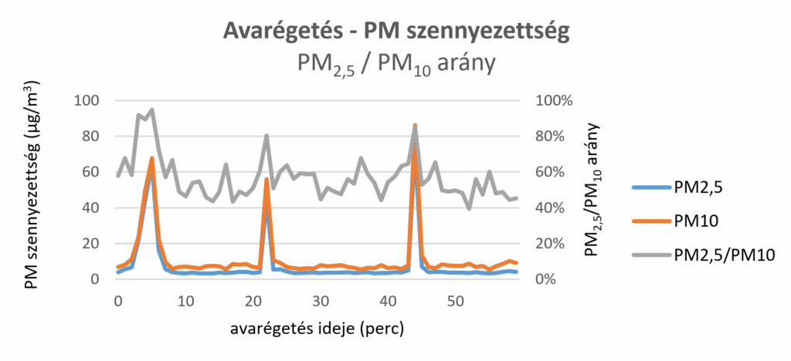 | © HungaroMet Nonprofit Zrt.
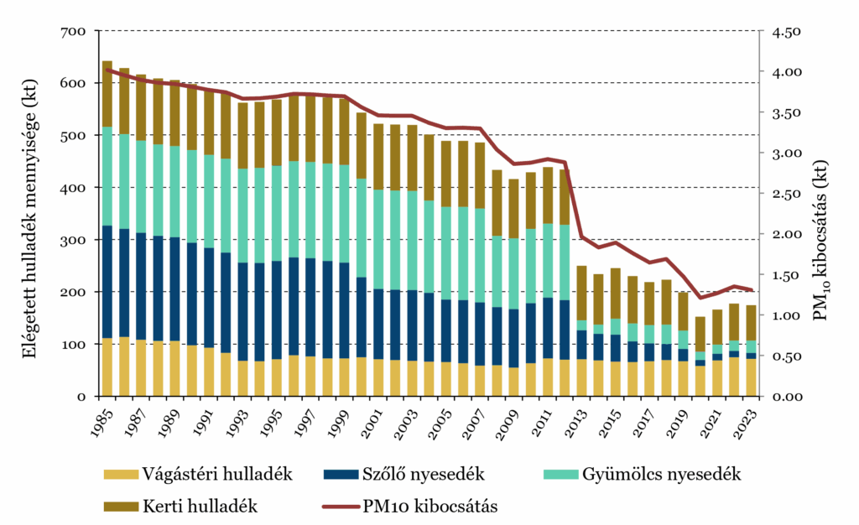 | © HungaroMet Nonprofit Zrt.
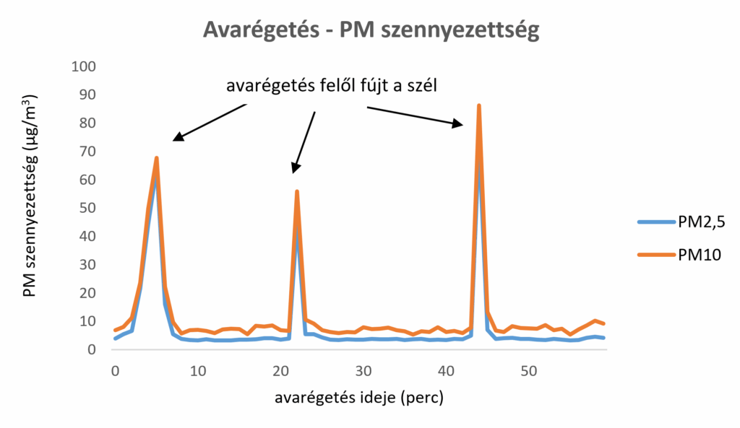 | © HungaroMet Nonprofit Zrt.
Eredeti tartalom: Másfélfok
Továbbította: Helló Sajtó! Üzleti Sajtószolgálat
Ez a sajtóközlemény a következő linken érhető el:

